Лекция 25. ГЕНЕТИКА развития

1. Роль клеточного ядра в развитии.
2. Тотипотентность генома.
3. Детерминация.
4. Гомология генов, контролирующих раннее развитие.

1. Роль клеточного ядра в развитии
Вопрос о том, как из оплодотворенного яйца вырастает целый организм и как возникают различия между составляющими его клетками интересует людей почти 2000 лет, но, тем не менее, до сих пор остается одной из основных проблем биологии и генетики развития в частности
В ходе развития формируются многочисленные органы и ткани совершенно не похожие друг на друга Они организованы для выполнения определенных функций и каждая ткань поразительно отличается or остальных Необходимо решить две проблемы: каким образом ткани дифференцируются друг от друга и каким образом дифференцированное состояние, характерное для каждой клетки, наследуется в ряду клеточных поколений
Долгое время в биологической науке существовало мнение, что процесс развития это простой рост органов организма, уже сформированного (преформированного) в клетках зародышевого пути (рис. 1)
Рис. 1.
В 1759 году Wolff предложил теорию эпигенеза, согласно которой каждый организм развивается в ходе онтогенеза не из преформированных органов, а из простого неорганизованного зародыша путём последовательного ряда новообразований.
По современным представлениям жизненный путь любого организма -это постоянное обновление всех клеток, тканей и органов. Детали этого процесса обновления определяются структурами, сформировавшимися на предыдущих стадиях Согласно этой точке зрения развитие не останавливается на какой-то определённой точке, а продолжается всю жизнь.
Зависимость развития от активности генов, заключенных в клеточном ядре, установлена в многочисленных опытах. Показана также роль состояния цитоплазмы в поддержании определенного дифференцированного состояния клетки в целом.
По мнению Т.Х. Моргана, высказанному еще в 1930-е годы, “ранние стадии развития определяются протоплазмой яйца, влияние же хромосом сперматозоида сказывается позже. Это означает, что протоплазма яйца уже подверглась влиянию генов, содержащихся в самом яйце...” (Морган, 1937, стр. 129). “По мере протекания развития приходят в действие различные группы генов” (там же, стр. 13).
Для выяснения роли ядра в развитии проводили различные эксперименты. Г. Геммерлинг (Н. Haemmerling) провел опыты с замещением ядра у водоросли Acetabularia. Он использовал два вида этого рода - A. mediterranea и A crenulata, различающиеся формой шляпки (рис. 2). В период вегетативного цикла эта водоросль представляет собой крупную одноядерную клетку с длиной стебелька до 6 см. Различные виды ацетабулярии имеют специфическую форму шапочки.
Ядро находится в одном из ризоидов. Если шапочку или стебелек с шапочкой отрезать, они вновь регенерируют из ризоида, содержащего ядро. При этом сохраняется форма шапочки, характерная для данного вида. Когда сращивали отрезанный стебелек одного вида с ризоидом другого, регенерирующая на стебельке шапочка имела форму, свойственную виду, которому принадлежало ядро (см. рис. 2.). Такой же результат был получен в том случае, когда извлеченное из ризоида ядро одного вида пересаживали в изолированный стебелек другого вида.
Б.Л. Астауров, основываясь на резко различной чувствительности ядра и цитоплазмы к ионизирующим излучениям, показал решающую роль ядра в определении признаков многоклеточных организмов. В норме у бабочки шелкопряда в яйцо при оплодогворении проникает несколько спермиев, но с ядром яйца сливается ядро только одного из них, остальные спермин остаются на его периферии и затем распадаются, не участвуя в образовании и развитии зародыша. Подвергая неоплодотворенные яйца шелкопряда тепловому шоку и рентгеновскому облучению, можно полностью разрушить их ядра, не повредив цитоплазму, которая по сравнению с ядром гораздо менее чувствительна к этим воздействиям. Если затем такие ядра осеменить, то ядра двух проникших в ядро спермиев сливаются друг с другом и образуют ядро зиготы. Следовательно, здесь зигота имеет ядро, происходящее исключительно от отца, цитоплазма же целиком материнская. Развивающиеся из таких андрогенетических зигот особи шелкопряда всегда были самцами и довольно точно повторяют фенотип своих отцов, что особенно заметно, когда яйца принадлежат самкам одной породы, а спермин - самцам другой породы (рис. 3.) .
Рис. 2.
Рис. 3.

2. Тотипотентность генома
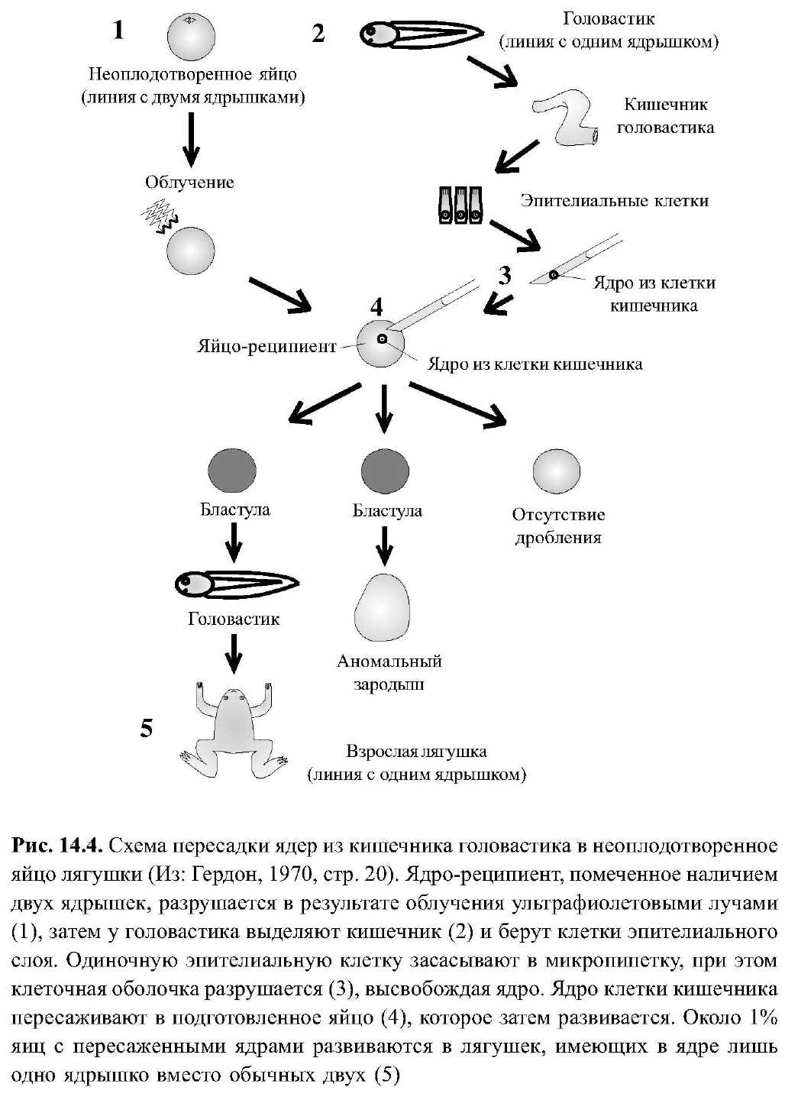
До сих пор обсуждается вопрос о том, сопровождается ли специализация клеток утратой генов, которые далее не понадобятся для каждого данного типа клеток. Например, сохраняются ли в ядре клеток кишечника гены, необходимые для синтеза гемоглобина - белка, характерного для эритроцитов, а в ядре нервной клетки - гены, необходимые для образования миозина - особого белка мышечных клеток? Если "ненужные" гены утрачиваются, то именно эта постоянная утрата различных генов и определяет специализацию клеток (как предположил А. Вейсман еще 1992 году). Противоположная точка зрения сводится к тому, что во всех клетках сохраняются все гены, однако в тех клетках, где их деятельность не нужна, они находятся в неактивном состоянии. Для того, чтобы решить какая из этих гипотез верна, английский генетик Гёрдон трансплантировал ядра из специализированных клеток эпителия кишечника головастиков (рис. 4.) в неоплодотворённое яйцо, из которого предварительно было удалено свое ядро. При этом необходимо использование какого-либо ядерного маркера, который позволяет отличить потомков пересаженного ядра от потомков ядра-хозяина, поскольку нельзя быть уверенным, что не произошло случайной ошибки при удалении ядра-хозяина. Маркером в данном случае служило наличие двух ядрышек в ядрах клетки-хозяина и одного - в пересаживаемых ядрах.
Рис. 4.
В данных экспериментах около 1% яиц, в которые были пересажены ядра эпителия, дали взрослых лягушек. Таким образом, нормальная дифференцировка животных клеток не сопровождается утратой или необратимой инактивацией генов
В феврале 1997 года в журнале Nature появилось сообщение, заставившее обсуждать проблемы генетики развития журналистов, политиков, юристов и государственных деятелей: Группа ученье из Шотландии сообщила об успешной трансплантации ядер из дифференцированных клеток в яйцеклетки овец и получении нормально сформированного животного. Эти результаты открывают путь для фактически неограниченного вегетативного размножения любого индивидуума: каждая особь в результате трансплантации ядер из его клеток в реципиентов может дать начало миллиардам совершенно идентичных потомков. Этот процесс, называют клонированием
Схема опыта была аналогичной той, которую использовали Дж Гердон и его сотрудники. Маркерами в данном случае служили масть овец и различные микросателлиты в составе ДНК. Ооциты выделяли из овец шотландской черномордой породы, а донорные клетки были выделены из вымени овец беломордой породы Финн Дорсетт. После этого с помощью электрического импульса сливали энуклеированный ооцит с целой клеткой-донором.
Экспериментально полученные зиготы помещали в яйцеводы самок, где они начинали дробиться и развивались в морулы, которые и были пересажены в матки черномордых овец. Из 277 экспериментально полученных зигот только одна прошла все ста дии развития вплоть до рождения ягнёнка, к оторый был беломордым (рис. 5.).
Тот факт, что овечка выросла из яйцеклетки с ядром из взрослого животного, доказывает отсутствие необратимых модификаций генетического материала в ходе нормального развития.
Рис. 5.

3. Детерминация
Известно, что каждая клетка находится в некотором детерминированном состоянии.
Детерминация представляет собой важное событие, в результате которого клетки с одинаковым набором генов начинают различаться по своим внешним признакам, или фенотипу. Много серьезных вопросов стоит перед исследователями: на какой стадии развития зародыша происходит эта детерминация? Насколько устойчиво такое состояние клетки? Наследуется ли это состояние всеми клетками, происходящими от детерминированной клетки-предшественника? Можно ли изменить детерминированность и переключить эти клетки на развитие в новых направлениях?
Для ответов на эти вопросы выдающийся швейцарский генетик Э. Хадорн использовал плодовую мушку дрозофилу. Известно, что в развитии высших насекомых, в том числе мух, происходит интересное разделение клеток по их функциям. Клетки одного типа начинают дифференцироваться с первых этапов эмбрионального развития, из них образуется тело личинки насекомого со всеми его органами. Клетки другого типа обособлены, они составляют так называемые имагинальные диски или зачатки взрослых органов. Хотя клетки имагинальных дисков находятся в контакте с соседними дифференцирующимися клетками, они находятся в эмбриональном состоянии в течение всего личиночного периода. В это время они делятся. В процессе метаморфоза значительная часть личиночных органов рассасывается (или лизируется). Одновременно с этим клетки имагинальных дисков утрачивают свое эмбриональное состояние, они дифференцируются, превращаясь в специализированные ткани имаго (взрослой мухи). Из каждого диска образуется отдельная часть тела насекомого. Например, для каждой из шести будущих ног существует отдельный диск, голова образуется из трех пар дисков.
Имагинальные диски можно извлечь из тела личинки и пересадить в полость тела другой личинки. Когда личинка-хозяин превращается в куколку, трансплантант дифференцируется в соответствующий орган. Например, если трансплантирован глазной имагинальный диск, в брюшке личинки-хозяина развивается полностью сформировавшийся глаз.
В результате многих опытов Э. Хадорн обнаружил, что каждый имагинальный диск представляет собой своего рода мозаику из различных групп клеток, например, из одних участков мужского генитального диска образуется семяизвергательный канал, из других -различные элементы мужского полового члена, из третьих - анальные пластинки и задняя кишка. Следовательно, будущее разнообразие клеток детерминировано уже на личиночной стадии.
Неожиданные результаты были получены после трансплантации имагинальных дисков сразу во взрослых мух. Клетки неограниченно делились и разрастались. Если бы развитие этих имагинальных дисков происходило в нормальной личинке, то эти клетки прекратили бы деление с началом метаморфоза: под влиянием гормона насекомых экдистерона они бы начали дифференцироваться в такие структуры взрослых особей, как щетинки, волоски, коготки и т.д. Неограниченный рост этих клеток, пересаженных в брюшко взрослых мух, продолжался более 6 лет. Поскольку муха дрозофила живет около месяца, размножающиеся клетки пересаживали в новую муху через каждые 2 недели. При этом клетки перенесли свыше 160 пересадок. Хотя трансплантанты жили во взрослых мухах годами, они сохранили свой исходный эмбриональный характер и не дифференцировались. Если же извлечь немного трансплантанта и ввести в личинку, эти клетки претерпевали метаморфоз и нормально дифференцировались в структуры взрослого организма. При этом, если несколько лет назад для трансплантации были взяты крыловые имагинальные диски, при обратной трансплантации также формировалось крыло. Таким образом, состояние детерминации может воспроизводиться длительное время без каких-либо изменений. Очень продолжительное время это свойство детерминированных клеток передается благодаря своего рода "клеточной наследственности" или определенного состояния ядерно-цитоплазматических отношений (или наличия в цитоплазме эпигенетических факторов).
В некоторых случаях нормальное состояние детерминированности в опытах Э. Хадорна резко изменялось.
Очень редко, из клеток генитального имагинального диска после длительного размножения в брюшке имаго, формировались органы головы или конечности, т.е. клетки больше не дифференцировались в соответствие с детерминацией их предков - произошла трансдетерминация. Вновь приобретенное трансдетерминированное состояние в дальнейшем также передается за счет клеточной наследственности очень продолжительное время.
Явление трансдетерминации, также как и результаты трансплантации ядер, полученные Дж. Гердоном свидетельствуют, что в основе дифференцировки не лежит необратимое состояние генов, тем более их потеря.
Очевидно также и то, что в основе любого детерминированного состояния лежит сбалансированная система ядерно-цитоплазматических отношений. Как может сформироваться такая система лучше всего показывают результаты самого раннего развития. Нобелевская премия 1995 года была присуждена Э. Льюису, X. Нюссляйн-Волхард и Э. Вишаусу (Е.В. Lewis, С. Nusslein-Volhard, E.F. Wieshaus) за открытие генетического контроля раннего эмбрионального развития.

4. Гомология генов, контролирующих раннее развитие
Описано огромное разнообразие типов, строения и функционирования глаз у животных (рис. 6.).
У дрозофилы мутация eyeless (еу) полностью останавливает развитие глаза (рис. 7.). У мыши и крысы мутация Small eye (Sey), а у человека - Aniridia, останавливает развитие глаз и эмбриона в целом.
Рис. 6.
Оказалось, что белки, кодируемые этими генами (Рах-гены), являются факторами транскрипции. Степень гомологии этих генов по аминокислотам достигает 97%.
Был сделан следующий эксперимент. Использовали линию дрозофил, трансформированную геном GAL4, выделенным из генома дрожжей. Этот ген встроился в геноме дрозофилы под энхансер, индуцирующий его экспрессию в крыловых, ножных и антеннальных имагинальных дисках (рис. 8).
Под действием геномного энхансера синтезируется белок GAL4, который в свою
Рис. 7.
Рис. 8.
очередь является активатором транскрипции, который может заставить экспрессироваться любой ген, если он расположен сразу после участка активного сиквенса (синтеза) (UAS - upstream activating sequence). Который состоит из пяти сайтов связывания белка GAL4. Если вторично трансформировать мух конструкцией, состоящей из пяти сайтов связывания белка GAL4 и нужного гена, например гена или кДНК еу, как это показано на рис. 8, этот ген будет экспрессироваться не только в глазных, но и ножных, крыловых и антеннальных имагинальных дисках. В результате у имаго образуются дополнительные глаза на ногах, антеннах и крыльях. Это так называемые эктопические (т.е. возникшие не на своем месте) глаза. Они имеют нормальную морфологию с нормальными фоторецепторами, линзами и пигментными клетками. Оказалось, что эктопические глаза возникают, если вместо собственно гена eyeless дрозофиле ввести ген Small eye мыши (рис. 9.).
Рис. 9.
Как было недавно установлено, около 2500 генов вовлечено в развитие глаза и весь каскад генов прямо или опосредованно контролируется одним главным, или мастер-геном. Именно мастер-гены, контролирующие развитие на ранних этапах эмбриогенеза и имеют максимальную гомологию.

